GHI HỢP ÂM CHO MỘT BÀI HÁT

Phần đông ai cũng cho rằng ghi hợp âm cho một bài hát là cả một nghệ thuật! Mà hễ nói đến nghệ thuật, chúng ta nghĩ ngay đến sự phóng khoáng và sự khác biệt: mỗi thời mỗi cách, mỗi người mỗi kiểu. Thực ra, việc ghi hợp âm không chỉ có tính cách nghệ thuật mà thôi, nhưng còn có tính cách khoa học, bao gồm ít nhiều những qui luật riêng của nó nữa.
Vì vậy, muốn ghi hợp âm cho một bài hát hay một bản nhạc, tưởng chúng ta cũng nên ôn lại lần lượt những khái niệm căn bản về Quãng, về Hợp âm và cách cấu tạo, về Âm giai và về Cách thức ghi hợp âm sau đây:

Ị QUÃNG (Interval)
1. Quãng là gì?
2. Làm thế nào để biết được tên Quãng?
3. Tính chất của các Quãng ra sao?
4. Thế nào là Quãng lên, Quãng xuống, Quãng thuận, Quãng nghịch, Quãng đơn, Quãng kép,
Quãng đồng âm, Quãng hoà điệu, Quãng đơn điệu, Quãng đảo?

IỊ HỢP ÂM (Chord) và CÁCH CẤU TẠO
1. Hợp âm là gì?
2. Thế nào là Hợp âm thuận, Hợp âm nghịch?
3. Cấu tạo Hợp âm ra sao?
4. Phân biệt các Hợp âm: Trưởng, Thứ, 7 Trưởng, 7 Thứ.
5. Đặc tính của Hợp âm Trưởng và Thứ.

IIỊ ÂM GIAI (Scale)
1. Âm giai là gì?
2. Gọi tên Âm giai thế nào?
3. Phân biệt các Bậc trong một Âm giai.
4. Thế nào là Âm giai dị chuyển và Âm giai đồng chuyển?
5. Cấu tạo Âm giai trưởng ra sao? Theo công thức nào?
6. Cấu tạo Âm giai thứ ra sao? Theo công thức nào?
7. Thế nào là Âm giai thứ tự nhiên, Âm giai thứ hoà điệu và Âm giai thứ đơn điệu?

IV. CÁCH THỨC GHI HỢP ÂM
1. Làm thế nào để xác định âm giai của một bài hát?
2. Phân biệt các Hợp âm chính và các Hợp âm phụ.
3. Ghi Hợp âm ở những vị trí nào?
4. Cách chọn lựa Hợp âm ra sao?
5. Giới thiệu một vài cách chuyển Hợp âm tiêu biểu.
6. Một chú thích quan trọng về việc ghi hợp âm cho một bài hát Bình Ca.

I. QUÃNG

1. Định nghĩa: Quãng (Interval) là khoảng cách về cao độ giữa hai nốt nhạc được tính bằng cung
(tone) hoặc bán cung (semitone).

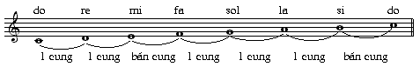
Có 2 loại bán cung:
a) Bán cung dị chuyển (diatonic semitone): là bán cung tạo bởi hai nốt nhạc khác tên nhau
(mi-fa, si-do, fa#-sol, do-reb).
b) Bán cung đồng chuyển (chromatic semitone): là bán cung tạo bởi hai nốt nhạc cùng tên
nhau (do-do#, re-re#, lab-la, sib-si).

2. Tên Quãng: được tính bằng số, tính từ nốt này đến nốt kia.
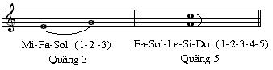

3. Tính chất của Quãng gồm có:
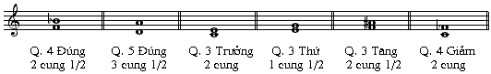

a) Quãng Đúng (Perfect) gồm các quãng 1 (0 cung), quãng 4 (2 cung và 1 bán cung dị),
quãng 5 (3 cung và 1 bán cung dị) và quãng 8 (5 cung và 2 bán cung dị).
b) Quãng Trưởng (Major): gồm các quãng 2 (1 cung), quãng 3 (2 cung), quãng 6 (4 cung và
1 bán cung dị) và quãng 7 (5 cung và 1 bán cung dị).
c) Quãng Thứ (minor): gồm các quãng 2 (bán cung) , quãng 3 (1 cung và 1 bán cung dị),
quãng 6 (3 cung và 2 bán cung dị) và quãng 7 (4 cung và 2 bán cung dị).
d) Quãng Tăng (Augmented): gồm các quãng 2, quãng 3, quãng 4, quãng 5, quãng 6 và
quãng 7 và quãng 8.
e) Quãng Giảm (Diminished, còn gọi là Quãng Thiếu): gồm các quãng 2, quãng 3, quãng 4,
quãng 5, quãng 6 và quãng 7 và quãng 8.

Sự khác biệt giữa các Quãng được tóm lược như sau:
- Quãng Trưởng hoặc Quãng Đúng tăng lên nửa cung thành Quãng Tăng.
- Quãng Thứ hoặc Quãng Đúng giảm xuống nửa cung thành Quãng Giảm.
- Quãng Trưởng giảm xuống nửa cung thành Quãng Thứ.
- Quãng Thứ tăng lên nửa cung thành Quãng Trưởng.
4. Phân loại:
a) Quãng lên: khi nốt nhạc thứ hai cao hơn nốt nhạc thứ nhất.
b) Quãng xuống: khi nốt nhạc thứ hai thấp hơn nốt nhạc thứ nhất.
c) Quãng đơn (simple interval): là những quãng không lớn hơn quãng 8 Đúng (Q. 1, 2, 3...).
d) Quãng kép (compound interval): là những quãng lớn hơn quãng 8 Đúng (Q. 9, 10, 11...).
e) Quãng tám (octave, còn gọi là Bát độ): tạo bởi hai nốt nhạc cùng tên nhưng khác cao độ.

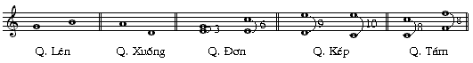

f) Quãng đơn điệu (melodic interval): tạo bởi hai nốt nhạc nằm nối tiếp nhau.
g) Quãng hoà điệu (harmonic interval): tạo bởi hai nốt nhạc nằm chồng lên nhau.
h) Quãng đồng âm (enharmonic intervals): là sự giống nhau về cao độ nhưng lại khác nhau
về tên gọi giữa 2 quãng.
i) Quãng thuận (consonant interval): tạo bởi hai nốt nhạc mà khi được tấu lên cho ta một
cảm giác hoà hợp, êm tai (như các quãng 1 Đúng, 5 Đúng, 8 Đúng, 3 Trưởng, 3 thứ,
6 Trưởng, 6 thứ và đôi khi quãng 4 Đúng).
j) Quãng nghịch (dissonant interval): tạo bởi hai nốt nhạc mà khi được tấu lên cho ta một
cảm giác khó chịu, chói tai (như các quãng 2 Trưởng, 2 thứ, 7 Trưởng, 7 thứ, các quãng
tăng, giảm và đôi khi quãng 4 Đúng).

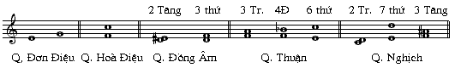

k) Quãng đảo (inverted interval): là khi nốt nhạc nằm dưới được đưa lên trên cao một bát
độ, hay ngược lại, khi nốt nhạc nằm trên được đưa xuống dưới một bát độ. Trong hai
trường hợp này, tên và tính chất của Quãng sẽ thay đổi như sau:
- Tên của quãng bị đảo bằng 9 trừ đi tên cũ của quãng (quãng 5 đảo thành quãng 4,
quãng 3 đảo thành quãng 6, quãng 7 đảo thành quãng 2, v.v...).
- Tính chất Trưởng thành thứ, thứ thành Trưởng, Tăng thành Giảm, Giảm thành Tăng,
nhưng Đúng vẫn là Đúng.

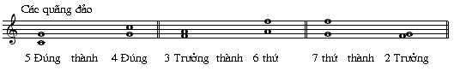

II. HỢP ÂM & CÁCH CẤU TẠO

1. Định nghĩa: Hợp Âm (Chord) là một tập hợp những nốt nhạc nằm chồng lên nhau bằng những
quãng 3.
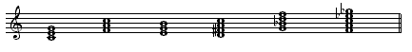
2. Phân loại:
a) Hợp Âm Thuận (Consonant chord): là những hợp âm 3 nốt, gồm những quãng thuận. Loại
hợp âm này tạo nên cảm giác hoà hợp, êm dịu và thoải mái.
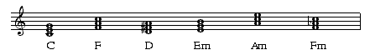
b) Hợp Âm Nghịch (Dissonant chord): là những hợp âm có từ 4 nốt trở lên, gồm ít nhất là một
quãng nghịch. Loại hợp âm này tạo nên cảm giác chói tai, khó chịu.
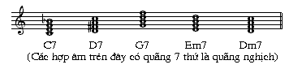
* Ở trình độ sơ cấp, chỉ xin bàn đến một vài Hợp Âm 3 nốt và 4 nốt căn bản.

3. Cách cấu tạo các hợp âm:
Trên các bậc của bất cứ một âm giai nào cho sẵn (âm giai Do Trưởng chẳng hạn), nếu
chồng lên những quãng 3, ta có được những hợp âm sau đây:
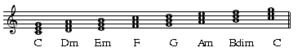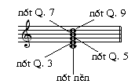

Tùy theo vị trí trên dưới của các nốt nhạc trong hợp âm, người ta đặt tên cho nốt nhạc dưới
cùng là nốt Nền (Root), rồi nốt quãng 3, nốt quãng 5, nốt quãng 7, nốt quãng 9, v.v...

Thử quan sát những hợp âm 3 nốt và 4 nốt dưới đây:
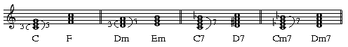
Ta nhận thấy:
a) Hợp Âm Trưởng (Major chord, có ký hiệu là M hoặc không dùng, như CM hoặc C):
được cấu tạo bởi một quãng 3 Trưởng và một quãng 5 Đúng, tính từ nốt Nền.

b) Hợp Âm thứ (minor chord, có ký hiệu là m, như Dm, Em): được cấu tạo bởi một quãng 3
thứ và một quãng 5 Đúng, tính từ nốt Nền.
c) Hợp Âm 7 Trưởng (Major seventh, có ký hiệu là 7, như C7, F7): được cấu tạo bởi một
quãng 3 Trưởng, một quãng 5 Đúng và một quãng 7 thứ, tính từ nốt Nền.
d) Hợp Âm 7 thứ (minor seventh, có ký hiệu là m7, như Dm7, Am7): được cấu tạo bởi một
quãng 3 thứ, một quãng 5 Đúng và một quãng 7 thứ, tính từ nốt Nền.

4. Đặc tính của Hợp Âm Trưởng và thứ:
- Thông thường, hợp âm Trưởng diễn tả một tính cách mạnh mẽ, vươn lên, vui tươi và sáng sủa.
- Hợp âm thứ, ngược lại, diễn tả một tính cách nhẹ nhàng, trầm lắng, buồn thảm và u tối.

III. Âm Giai

1. Định nghĩa: Âm Giai (scale) là một chuỗi những nốt nhạc được trải dài ra trong một bát độ.
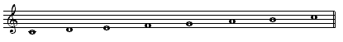

2. Tên âm giai: lấy nốt nhạc đầu tiên của âm giai làm tên gọi cho âm giai đó.

3. Các Bậc trong âm giai: được tính theo thứ tự số La Mã từ I đến VIIỊ
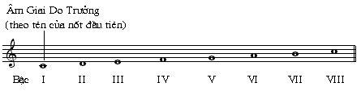

4. Phân loại: có 2 loại âm giai:
a) Âm Giai Dị Chuyển (Diatonic scale): là âm giai được tạo thành bởi những nốt nhạc khác tên
nhau; khoảng cách giữa các nốt nhạc có thể là 1 cung hoặc bán cung dị chuyển.
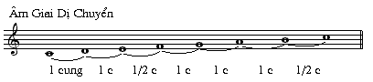

b) Âm Giai Đồng Chuyển (Chromatic scale): là âm giai được tạo thành bởi những bán cung
đồng chuyển và bán cung dị chuyển.
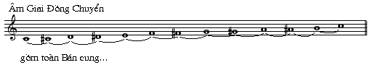

5. Tính chất của âm giai và cách cấu tạo:

a) Âm Giai Trưởng (Major scale): được cấu tạo bởi những nốt nhạc có khoảng cách cao độ
theo công thức sau đây:
1 cung - 1 cung - bán cung - 1 cung - 1 cung - 1 cung - bán cung

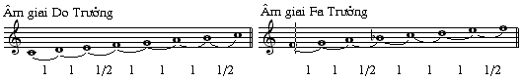
Quan sát những âm giai trưởng dưới đây, chúng ta nhận thấy các dấu Thăng (#, sharp) lần lượt xuất hiện theo chu kỳ một quãng 5 Đúng và các dấu Giáng (b, flat) cũng lần lượt xuất hiện theo chu kỳ một quãng 4 Đúng (ngược lại với thứ tự của các dấu Thăng):

Fa# - Do# - Sol# - Re# - La# - Mi# - Si#
Sib - Mib - Lab - Reb - Solb - Dob - Fab

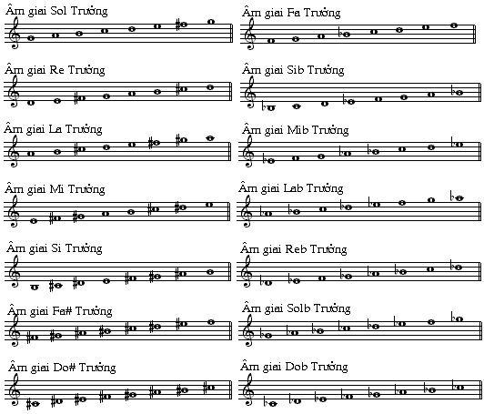

Những dấu Thăng và Giáng này đã được dời ra đầu khuông nhạc để tạo thành Bộ Khoá (Key signature):

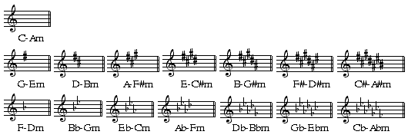

b) Âm Giai thứ (minor scale): nếu giảm các Bậc III, VI và VII của âm giai Trưởng xuống nửa cung, ta sẽ có được Âm Giai thứ tự nhiên (Natural minor scale), trong đó khoảng cách cao độ giữa các nốt nhạc được sắp xếp theo công thức sau đây:
1 cung - bán cung - 1 cung - 1 cung - bán cung - 1 cung - 1 cung

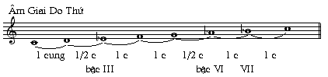

Ngoài âm giai thứ tự nhiên ra, ta còn có thể sử dụng 2 âm giai thứ nhân tạo sau đây:
- Âm Giai thứ hoà điệu (Harmonic minor scale): trong âm giai này, nốt nhạc bậc VII được tăng lên nửa cung.
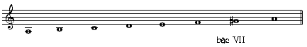
- Âm Giai thứ đơn điệu (Melodic minor scale): trong âm giai này, hai nốt nhạc bậc VI và VII được tăng lên nửa cung khi giòng nhạc đi lên, nhưng sẽ trở lại bình thường khi giòng nhạc đi xuống.
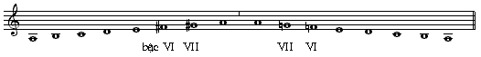

Ta cũng có thể dùng bậc VI của một âm giai Trưởng và những nốt nhạc trong âm giai Trưởng đó để cấu tạo nên một âm giai thứ tự nhiên. Trong trường hợp này, hai âm giai Trưởng và thứ cùng sử dụng các nốt nhạc chung và một bộ khoá chung. Người ta gọi đó là những âm giai Trưởng-thứ Tương Ứng hoặc Họ Hàng (Relative Major-minor scales).

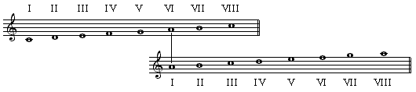

* Xin xem Bộ Khoá của các Âm Giai Trưởng-Thứ Tương Ứng ở trang 7.

IV. CÁCH THỨC GHI HỢP ÂM

1. Xác định âm giai của bài hát:
a) Quan sát bộ khoá để biết được tên của hai âm giai Trưởng và thứ tương ứng:
- Nếu bộ khoá không có dấu thăng (#) hoặc giáng (b): tên của hai âm giai Trưởng và thứ
tương ứng là Do Trưởng và La thứ.
- Nếu bộ khoá gồm các dấu thăng: lấy tên dấu thăng cuối cùng cộng thêm nửa cung, ta sẽ có
tên của âm giai Trưởng; lấy tên của âm giai Trưởng hạ xuống một quãng 3 thứ (1 cung
rưỡi), ta sẽ có được tên của âm giai thứ tương ứng.
- Nếu bộ khoá gồm các dấu giáng: tên dấu giáng áp chót là tên của âm giai Trưởng; lấy tên
của âm giai Trưởng hạ xuống một quãng 3 thứ (1 cung rưỡi), ta sẽ có được tên của âm
giai thứ tương ứng.
a) Quan sát nốt nhạc cuối cùng của bài hát (nếu bài hát có nhiều bè, lấy nốt nhạc cuối cùng
của bè Basso) để xác định Âm Giai được dùng trong bài hát:
- Nếu nốt nhạc cuối cùng trùng tên với Âm Giai Trưởng, bài hát thuộc Âm Giai Trưởng đó.
- Nếu nốt nhạc cuối cùng trùng tên với Âm Giai Thứ, bài hát thuộc Âm Giai Thứ đó.

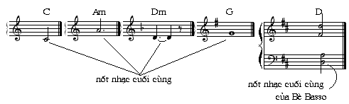

** Ở đây, xin đặc biệt lưu ý đến trường hợp một số Ca Khúc và các bài Trường Ca: tác giả có
thể viết nhiều đoạn nhạc với nhiều âm giai khác nhau trong cùng một bài hát!

2. Xác định các hợp âm dùng trong bài hát:
Sau khi đã biết được âm giai của bài hát, ta cần xác định 7 hợp âm 3 nốt căn bản thuộc về âm giai đó.
a) Ở âm giai Trưởng, hợp âm các bậc được sắp xếp như sau (chỉ liệt kê một vài âm giai thông dụng):

Âm Giai | HÂ I | HÂ II | HÂ III | HÂ IV | HÂ V | HÂ VI | HÂ VII
Trưởng | Trưởng | thứ | thứ | Trưởng | Trưởng - 7 | thứ | giảm
C | C | Dm | Em | F | G - G7 | Am | B dim
F | F | Gm | Am | Bb | C - C7 | Dm | E dim
G | G | Am | Bm | C | D - D7 | Em | F# dim
D | D | Em | F#m | G | A - A7 | Bm | C# dim
A | A | Bm | C#m | D | E - E7 | F#m | G# dim
E | E | F#m | G#m | A | B - B7 | C#m | D# dim

b) Ở âm giai thứ, hợp âm các bậc được sắp xếp như sau (chỉ liệt kê một vài âm giai thông
dụng):

Âm Giai | HÂ I | HÂ II | HÂ III | HÂ IV | HÂ V | HÂ VI | HÂ VII
thứ | thứ | giảm | Trưởng | thứ | thứ - t7 - Tr7 | Trưởng | Trưởng
Am | Am | B dim | C | Dm | Em-Em7-E7 | F | G
Em | Em | F# dim | G | Am | Bm-Bm7-B7 | C | D
Dm | Dm | E dim | F | Gm | Am-Am7-A7 | Bb | C
Bm | Bm | C# dim | D | Em | F#m-F#m7-F#7 | G | A
Gm | Gm | A dim | Bb | Cm | Dm-Dm7-D7 | Eb | F
Cm | Cm | D dim | Eb | Fm | Gm-Gm7-G7 | Ab | Bb

Như vậy, ngoại trừ một hợp âm Giảm (bậc VII ở âm giai Trưởng và bậc II ở âm giai thứ) tạm thời không nói đến ở đây, ta có 6 hợp âm căn bản dùng để ghi hợp âm cho một bài hát.
6 hợp âm này gồm có:
- 3 hợp âm chính: là các hợp âm bậc I, IV, V ở cả hai âm giai Trưởng và thứ.
- 3 hợp âm phụ: là các hợp âm bậc II, III, VI ở âm giai Trưởng và các hợp âm bậc III, VI,
VII ở âm giai thứ.

3. Ghi hợp âm cho bài hát:
a) Vị trí ghi hợp âm:
- thông thường, ta ghi hợp âm ở Phách đầu mỗi ô nhịp (trường canh, measure):
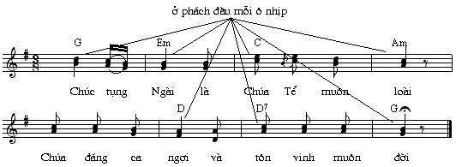

- hoặc có thể ghi thêm ở Phách giữa ô nhịp, đặc biệt là ở cuối bài hát (ô nhịp áp chót):
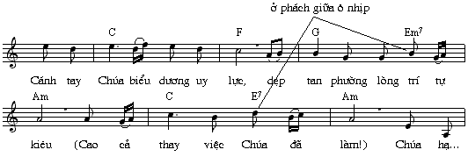
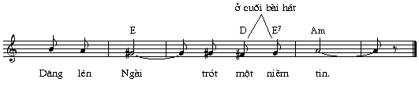

- hoặc ở mỗi Phách trong ô nhịp:

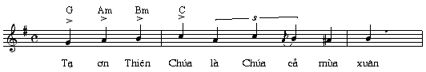

b) Cách chọn lựa hợp âm:

- Cách sơ đẳng nhất: muốn ghi hợp âm trên một -hay nhiều- nốt nhạc -, ta có thể chọn bất
cứ hợp âm nào trong số những hợp âm đã được xác định dùng trong bài hát (như đã đề cập ở trên đây) có chứa đựng nốt nhạc ấy -hay những nốt nhạc ấy-:

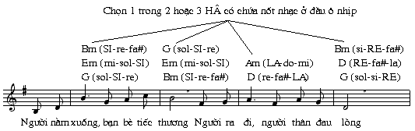

- Hay để thích hợp hơn, ta có thể chọn lựa hợp âm xét theo giòng nhạc:

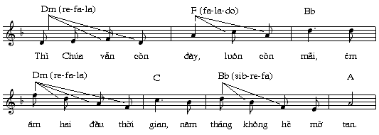

- Hoặc chọn lựa hợp âm dựa theo bè:
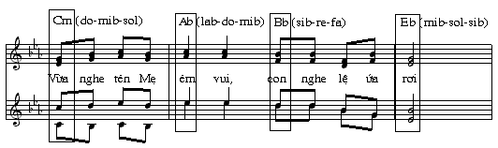

- Hoặc chọn lựa hợp âm dựa theo đặc tính của các hợp âm, phối hợp với ý nghĩa và tình
cảm của giòng nhạc, của lời ca. Trong những bài hát thuộc âm giai thứ, các hợp âm Trưởng
bậc III, VI, VII có thể được sử dụng thường xuyên hơn các bậc thứ I, IV, V để tránh đi sự
buồn tẻ, nhàm chán -nếu có-. Ngược lại, trong những bài hát thuộc âm giai Trưởng, các hợp
âm thứ bậc II, III, VI có thể đem lại sự êm đềm, nhẹ nhàng khi cần thiết.

* Ở bài hát thuộc âm giai thứ:
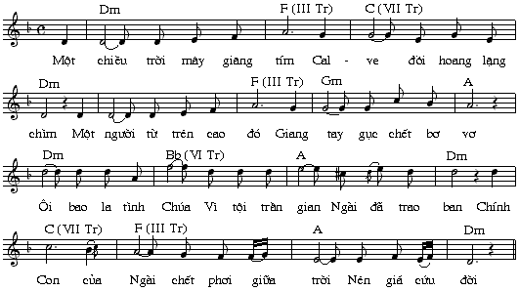

* Ở bài hát thuộc âm giai Trưởng:
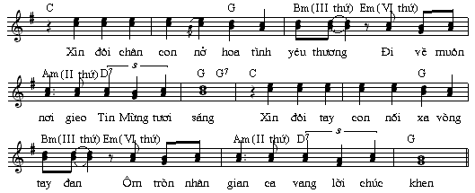
c) Các vị trí ưu tiên:
- Dùng hợp âm bậc I ở ô nhịp đầu và ô nhịp cuối bài hát, hoặc ở ô nhịp đầu và ô nhịp cuối
một đoạn nhạc.
- Dùng các hợp âm bậc I, IV, V (hợp âm chính của âm giai) ở cuối câu, cuối chi câu, hoặc ở
các nốt nhạc có trường độ dài.

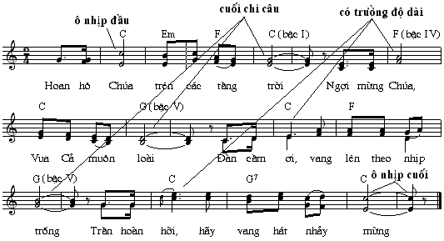

d) Một vài cách chuyển hợp âm tiêu biểu:

Âm Giai Trưởng | ví dụ 1 | ví dụ 2 | ví dụ 3
I - IV - V - I | C - F - G - C | F - Bb - C - F | G - C - D - G
I - II - IV - I | C - Dm - F - C | F - Gm - Bb - F | G - Am - C - G
I - II - V - I | C - Dm - G - C | F - Gm - C - F | G - Am - D - G
I - II - IV - V - I | C - Dm - F - G - C | F - Gm - Bb - C - F | G - Am - C - D - G
I - VI - IV - I | C - Am - F - C | D - Bm - G - D | A - F#m - D - A
I - VI - V - I | C - Am - G - C | G - Em - D - G | D - Bm - A - D
I - VI - II - V - I | C - Am - Dm - G - C | F - Dm - Gm - C - F | E - C#m - F#m - B - E

Âm Giai thứ | ví dụ 1 | ví dụ 2 | ví dụ 3
I - IV - V - I | Am - Dm - E - Am | Dm - Gm - A - Dm | Em - Am - B - Em
I - IV - VI - V - I | Am -Dm - F - E - Am | Dm- Gm- Bb- A-Dm | Em- Am- C- B- Em
I - III - IV - I | Am - C - Dm - Am | Dm - F - Gm - Dm | Gm - Bb - C - Gm
I - III - V - I | Am - C - E -Am | Em - G - B - Em | Gm - Bb - D - Gm
I - III - VI - V - I | Am - C - F - E - Am | Em - G - C - B - Em | Cm - Eb - Ab - G - Cm
I -III -IV -VII - I | Am - C - Dm- G- Am | Bm- D - Em- A - Bm | Gm - Bb - Cm - F- Gm
I - VI - V - I | Am - F - E - Am | Dm - Bb - A - Dm | Em - C - B - Em
I - VII - VI -V - I | Am - G - F - E - Am | Dm - C - Bb -A - Dm | Gm - F - Eb - D - Gm

4. Chú thích quan trọng về việc ghi hợp âm cho một bài hát Bình ca:
Tự nguyên thủy, Bình ca (Plain chant) hay còn gọi là Ca điệu Grêgôriô (Gregorian chant) là bài hát đơn điệu, không dùng nhạc đệm. Hiện nay, theo trào lưu hoặc vì nhu cầu, chúng ta đã sử dụng một vài nhạc khí để đệm cho những bài hát Bình ca này. Ở đây, trong khuôn khổ hạn hẹp của bài chia sẻ về Cách tthức ghi hợp âm, chúng ta không lạm bàn đến thể nhạc Bình ca, chỉ xin nêu lên một chú thích quan trọng sau đây:
Bình ca sử dụng 7 nốt nhạc (như âm giai của Nhạc Cổ điển Tây Phương) với nốt Si có thể là Si giáng hoặc Si bình. Mỗi nốt nhạc có thể được chọn làm Chủ âm (Bậc I) để tạo nên một Thể riêng, và Thể Re (vốn gần gũi với âm giai Re thứ) được sử dụng nhiều nhất trong những bài thánh ca Việt Nam. Điều quan trọng đáng lưu ý ở đây là Thể Re không bao giờ sử dụng nốt cảm âm (nốt bậc VII cách nốt chủ âm bậc I nửa cung). Vì thế, khi sử dụng hợp âm bậc V, chúng ta không được dùng hợp âm A (la-do#-mi) với nốt Do#, nhưng chỉ được dùng hợp âm Am (la-do-mi) với nốt Do bình!

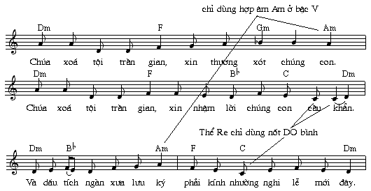

Thay lời kết:

Một ít kiến thức khiêm tốn và vài ba kinh nghiệm cũ xưa xin được góp nhặt lại để làm tài liệu nghiên cứu. Chắc chắn tài liệu này còn nhiều chỗ khiếm khuyết và sai sót, rất mong được đón nhận sự góp ý và chỉ giáo của quí bậc cao minh.

Đỗ Vy Hạ
Lễ Thánh Phanxicô Assisi
04/10/2002

